**4. Descritivo de operação para o circuito montado**

Durante este experimento, foi proposto fazer a simulação e a montagem prática de um circuito contador de década utilizando os CI’s 7490 e 4543. O circuito era composto por 2 de cada um desses CI’s citados, 1 clock e 2 displays 7 segmentos (sendo um anodo comum e outro catodo comum).

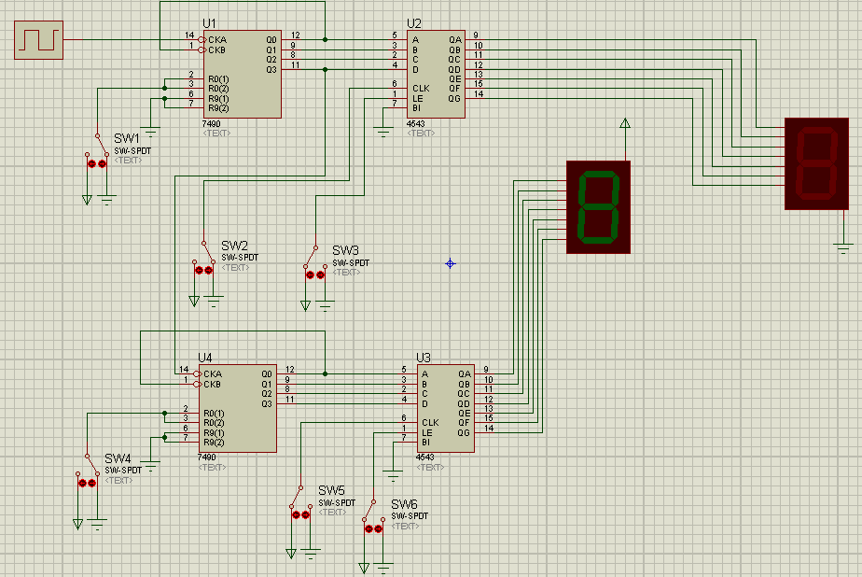 O circuito montado e simulado foi este da figura abaixo, a qual é a própria simulação feita no ISIS Proteus.

**4.1. Funcionamento do circuito**

A primeira etapa deste circuito se situa no CI 7490. Ele é um contador decimal que faz gerar ciclos de 0 a 9, de velocidades controladas pelo clock. QA, QB, QC e QD são 4 bits binários, os quais, juntos formam um código BCD, que após é decodificado no CI 4543 e transportado para os displays.

Falando mais a respeito do CI 4543, ele é um decodificador de BCD para display 7 segmentos baseado em circuitos de latch e driver. Ele pode ser utilizado tanto para displays anodo comum ou catodo comum.

Como pode ser observado, o circuito possui possui algumas chaves que alternam a posição de alguns pinos dos CI’s para VCC e GND. Cada chave dessa possui uma determinada função, as quais podem ser melhor vistas na tabela abaixo:

|  |  |
| --- | --- |
| **Chave** | **Função** |
| Chave 1 (SW1) | Zerar a contagem no display CATODO, o qual indica a UNIDADE |
| Chave 2 (SW2) | Serve para conferir se o display conectado ao CI é catodo ou anodo |
| Chave 3 (SW3) | “Congela” a informação do display catodo |
| Chave 4 (SW4) | Zera a contagem no display ANODO, o qual indica a DEZENA |
| Chave 5 (SW5) | Serve para conferir se o display conectado ao CI é catodo ou anodo |
| Chave 6 (SW6) | “Congela” a informação do display anodo |

Para entender um pouco melhor como funciona cada chave, segue abaixo uma breve explicação sobre cada uma delas:

* Chave 1 e 4: para entender o porquê dessas chaves zerarem a contagem do 7490 precisamos entender melhor como funciona os pinos 2 e 3 do CI. Como pode ser visto na imagem, esses pinos possuem o nome de R0(1) e R0(2). A função desses pinos é, quando ambos estirem em nível lógico alto, instaneamente zerar a contagem do 7490. Por este motivo, quando alternarmos a chave de GND para VCC o CI zera a contagem na saída. Os pinos R9(1) e R9(2) possuem uma função semelhante, porém ao invés de zerar, levam a contagem para 9. Como pode ser visto, o nome dá a entender a funcionalidade de cada um desses pinos.
* Chave 2 e 5: essas chaves definem apenas fazem o clock ficar de acordo com o tipo de display. Caso o display seja anodo comum, colocamos a chave em VCC. Para o catodo comum, vale o contrário. Se colocarmos a chave na posição errada de acordo com o tipo de display, vão aparecer resultados sem fundamento algum no display, o que dará a entender que a chave está na posição errada.
* Chave 3 e 6: essas chaves estão conectadas com o pino 1 (LE) 4543. Esse pino possui a função de desabilitar o latch decodificador desse CI. Então o que acontece é apenas “congelar” a informação do display, porque o circuito apenas para para de decodificar a contagem, que continua sendo feita normalmente pelo 7490. Por este motivo, quando ativamos novamente o latch, a contagem continua como se não tivesse sido parada.

**4.2. Montagem prática**

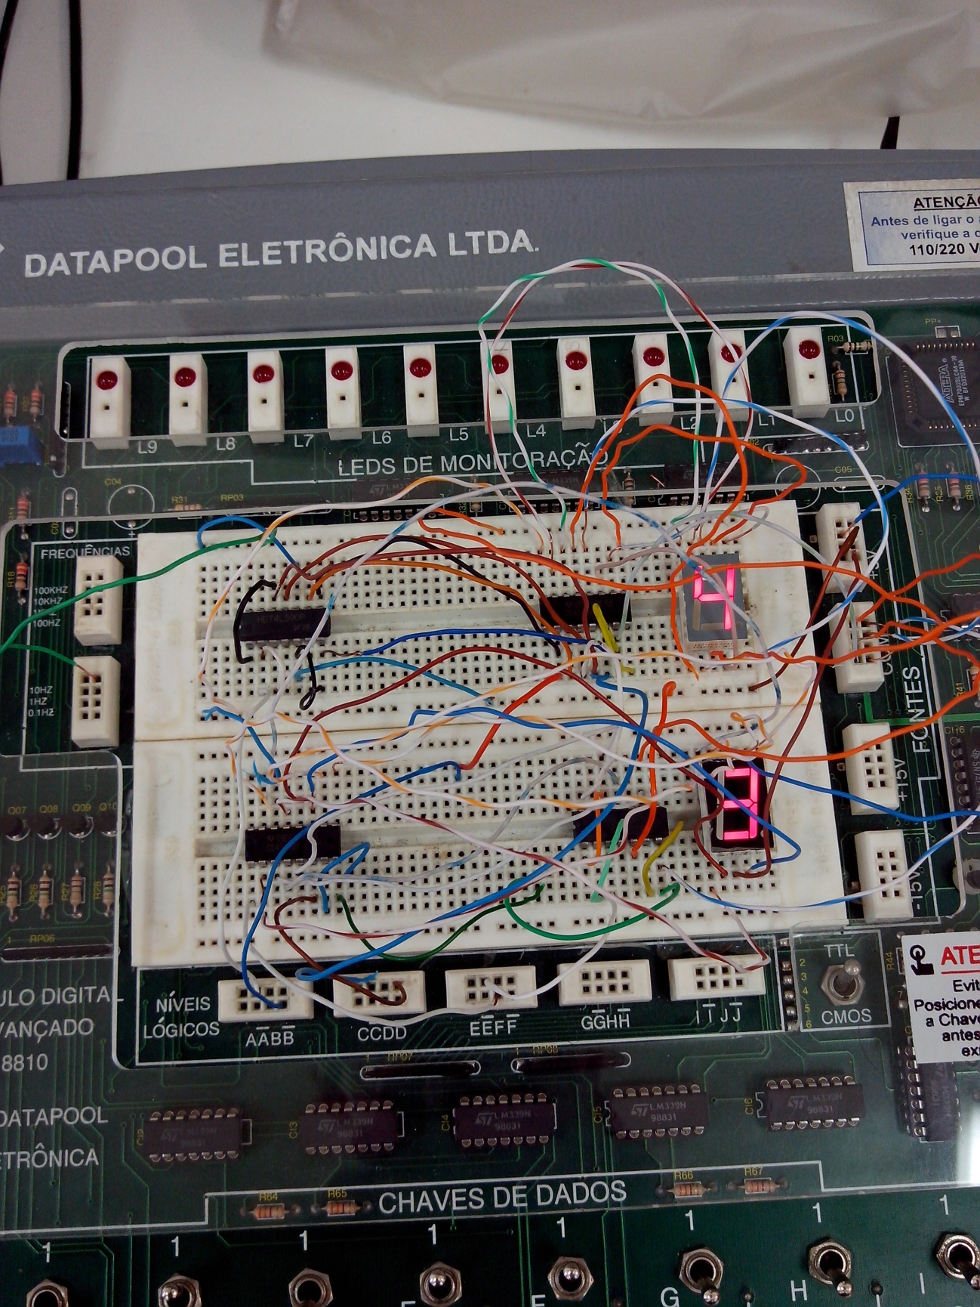

Durante a montagem prática do circuito não foram obtidos muitos problemas. Apenas teve-se um pouco de dificuldade com relação aos terminais do display. Esse foi o motivo por não ter funcionado de primeira, pois tinha-se invertido um dos terminais do display. Porém, foi rapidamente resolvido o problema.